CUESTIONARIO PRÁCTICA 13 IMPLEMENTACIÓN CONTROL POR MEDIO DE MENSAJES DEL ARDUINO UNO
1. ¿QUÉ LÍNEA DEL CÓDIGO TENGO QUE MODIFICAR PARA QUE EL CÓDIGO DE ENCENDIDO Y APAGADO SEA DIFERENTE? ¿CÓMO DEBERÍA DE CAMBIARLO?
Se tiene que modificar la línea de código 34: if (!strcmp (comando, “on”)) {
Y la línea 42: if (!strcmp (comando, “off”)) {
Para cambiarlo solo debes cambiar la palabra on y off por otra similar o con la que quieres que realice la acción.

2. ¿PARA QUÉ SE UTILIZÓ \N EN EL PROGRAMA DE LA PRÁCTICA?
Se utilizó para como carácter de fin de cadena.
3. QUITE EL \N DEL PROGRAMA Y CÁRGUELO DE NUEVO A LA PLACA, ¿QUÉ ES LO QUE HACE DIFERENTE?
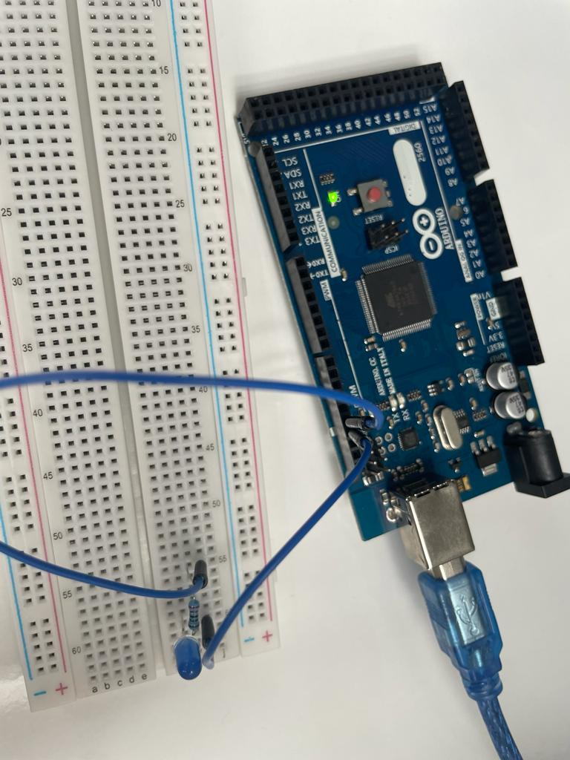
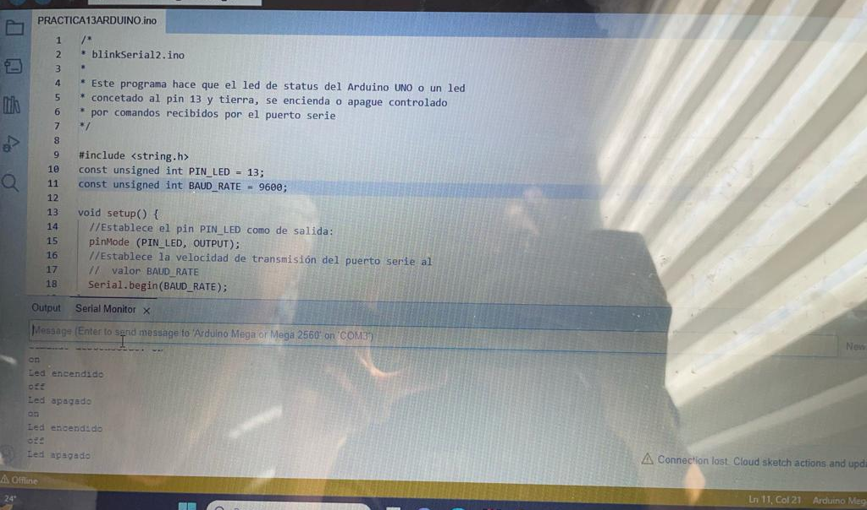
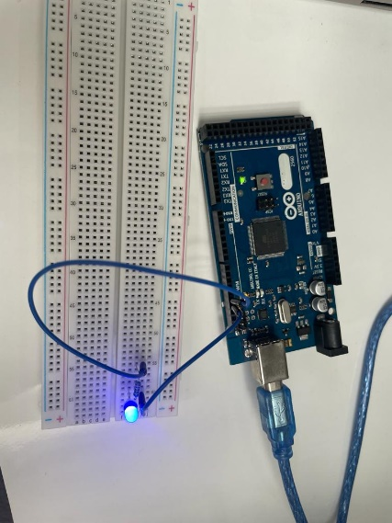
Al hacerlo marco error

XIMENA LOAIZA CASTRO

